Национальный музей Республики Карелии

Валентин Ахтиев

ПЕТРОГЛИФЫ КАРЕЛИИ

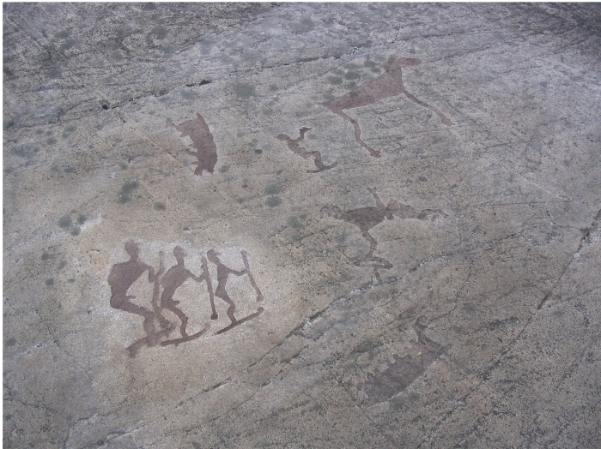
Три наскальные плиты в одном из залов Национального музея Карелии. Казалось бы, что необычного в этих осколках громадных скал? Почему они являются чуть ли не национальным символом и достоянием? А ради того, чтобы посмотреть на эти скалы в Карелии и рисунки на них, сюда приезжают люди со всего мира? Ответ прост: эти камни содержат знаменитейшую наскальную живопись, возраст которой исчисляется тысячелетиями. Это петроглифы эпохи неолита (IV–III тыс. до н. э.). Выбиты на граните. Плиты найдены на восточном берегу Онежского озера, мыс Пери-Нос.
Петроглифы Карелии – уникальный памятник древнего наскального искусства. Обычно петроглифы содержат бытовые сцены, такие, как охота, рыбалка, разного рода ритуалы, также могут встретиться различные животные. К слову, некоторые исследователи считают, что петроглифы - первый способ передачи информации. Рисунки выглядят очень необычно. Словно эти звери и люди и не звери и люди вовсе, а какие-то инопланетные существа. Особо в этом выделяется Бес - возможно, самый известный петроглиф. Его нет в музее, но его можно разглядеть на панно сзади меня. От него даже через фотографию веет чем-то демоническим, даже крест от монахов, которые выдолбили его ради нейтрализации силы, не помогает. И самое интересное: ровно посередине проходит щель, как будто какой-то стержень, проход в мир иной. В итоге петроглифы можно назвать чем-то магическим, потусторонним, и прикоснуться к петроглифам - прикоснуться к магии людей, которые жили задолго до нас. На сегодняшний день в Карелии открыто более 3300 наскальных рисунков. Петроглифы Карелии поставлены на государственную охрану и являются историко-культурным достоянием нашей страны. Наиболее известны Беломорские петроглифы. Там строится сейчас павильон. Как нашли эти рисунки? В 2008 году археологической экспедицией Жульникова А.М. на мысе Пери Нос VI (восточное побережье Онежского озера) были обнаружены два перевернутых ледоходом гранитных обломка с гравировками эпохи неолита на их поверхности. В целях сохранности плиты были доставлены в в музей и теперь составляют ценную коллекцию вместе с ещё одним фрагментом наскального полотна, полученным музеем в 1927 г. На одном из камней выбито 19 фигур: солярные и лунарные знаки (подобные изображения уникальны для наскального искусства Северной Европы), ритуальная лодка, антропоморфные фигуры. Гранитные выбивки появились на берегах Онежского озера и Белого моря в IV-III тыс. до н.э. Кстати, петроглифы с 3 лыжниками, которые вы можете увидеть здесь, скоро станут еще одной эмблемой Карелии.

